UNIVERSIDAD DISTRITAL FRANCISCO JOSÉ DE CALDAS

CONVOCATORIA PÚBLICA 012 DEL 2020

ANEXO 3.

CERTIFICACION DE PAGOS DE SEGURIDAD SOCIAL Y APORTES PARAFISCALES

ARTICULO 50 LEY 789 DE 2002

En mi condición de Revisor Fiscal de (Razón social de la compañía) identificada con Nit ________ debidamente inscrito en la Cámara de Comercio de ________ de conformidad con lo establecido para tal efecto en la Ley 43 de 1990, me permito certificar que he auditado de acuerdo con las normas de auditoría generalmente aceptadas en Colombia, los estados financieros de la compañía, con el propósito de verificar el pago efectuado por concepto de los aportes correspondientes a los sistemas de salud, pensiones, riesgos profesionales, cajas de compensación familiar, Instituto Colombiano de Bienestar familiar (ICBF) y Servicio Nacional de Aprendizaje (SENA), para lo cual, me permito certificar el pago de los siguientes aportes, los cuales forman parte de dichos estados financieros y corresponden a los montos contabilizados y pagados por la compañía durante los últimos seis (6) meses contados desde el mes de de 2019. Lo anterior, en cumplimiento de lo dispuesto en el artículo 50 de la Ley 789 de 2002.
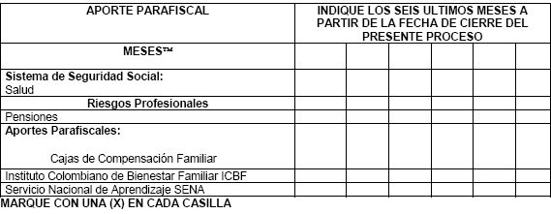
Nota: Para relacionar el pago de los aportes correspondientes a los Sistemas de Seguridad Social, se deberán tener en cuenta los plazos previstos en el Decreto 1406 de 1999 artículos 19 a 24. Así mismo, en el caso del pago correspondiente a los aportes parafiscales: CAJAS DE COMPENSACION FAMILIAR, ICBF y SENA, se deberá tener en cuenta el plazo dispuesto para tal efecto, en el artículo 10 de la ley 21 de 1982.

EN CASO DE PRESENTAR ACUERDO DE PAGO CON ALGUNA DE LAS ENTIDADES ANTERIORMENTE MENCIONADAS, SE DEBERÁ PRECISAR EL VALOR Y EL PLAZO PREVISTO PARA EL ACUERDO DE PAGO, CON INDICACION DEL CUMPLIMIENTO DE ESTA OBLIGACION.

EN CASO DE NO REQUERIRSE DE REVISOR FISCAL, ESTE ANEXO DEBERA DILIGENCIARSE Y SUSCRIBIRSE POR EL REPRESENTANTE LEGAL DE LA COMPAÑÍA, CERTIFICANDO EL PAGO EFECTUADO POR DICHOS CONCEPTOS EN LOS PERIODOS ANTES MENCIONADOS.

Dada en ______ a los ( ) __________ del mes de __________ de 2020

FIRMA _________________________________________________
NOMBRE DE QUIEN CERTIFICA ______________________________
REVISOR FISCAL _________________________________________
No. TARJETA PROFESIONAL_________________________________
(Para el Revisor Fiscal) ____________________________________

